**新 书 推 荐**

**中文书名：《母亲的承诺：母亲和女儿的奥斯维辛》**

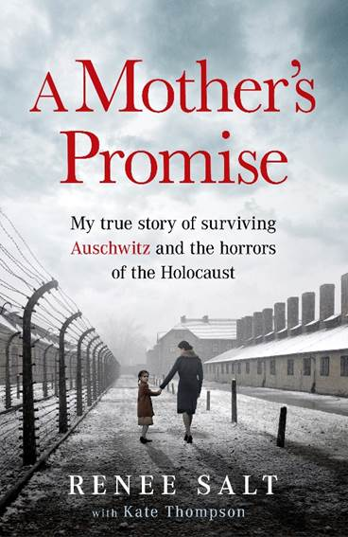

**英文书名：A MOTHER’S PROMISE**

**作 者：Kate Thompson**

**出 版 社：Orion**

**代理公司：Blake Friedmann/ANA/Conor**

**页 数：304页**

**出版时间：2025年2月**

**代理地区：中国大陆、台湾**

**审读资料：电子稿**

**类 型：传记和回忆录**

**版权已授：美国、加拿大、意大利、芬兰**

**·英国亚马逊“大屠杀传记”No.1**

**·两位作者的感人播客：**[**From the Library with Love**](https://www.fromthelibrarywithlove.com/2222670/episodes/13910140)**：“我嫁给了帮助我从贝尔根-贝尔森集中营解救出来的士兵”大屠杀纪念日，幸存者蕾妮·索尔特分享了她令人震惊的故事**

**内容简介：**

纳粹集中营幸存者雷内·萨尔特(Reene Salt)的回忆录，现年94岁，她借助凯特·汤普森之笔，讲述自己关于爱、失去、勇气和希望的人生故事，发人深省。

“我叫蕾妮·索尔特。我今年94岁，是历史的见证者，也是一名大屠杀幸存者。这是我试图理解一段几乎难以置信的经历的尝试。书中的某些篇章浸透了恐怖，但偶尔也会有一丝希望与人性的光芒穿透黑暗。这里也有爱——如此多的爱。”

雷内·萨尔特原名雷沃卡·鲁奇拉·贝科夫茨(Rywka Ruchla Berkowitz)，1929年生于波兰，《母亲的承诺》是雷内和母亲萨拉的非凡故事，母女二人辗转在大屠杀中整整五年半。

从1939年9月的沦陷到1945年4月的解放，雷内从犹太人聚居区被驱赶到集中营，一路上被驱赶、推搡，但她始终紧紧握着母亲的手。雷内坚信，正是她母亲那无私而强大的爱，她们在这个丑陋、堕落的世界中得以抓住脆弱而美丽。正是母亲把她藏了起来，向党卫队撒谎，在被指示向右走时却向左走……正是这一系列小小的举动挽救了两人的生命。

2025年将是盟军解放纳粹集中营80周年纪念，而最后一批幸存者可能仍然健在，并且讲述他们的故事。因此，我们迫切需要记录下这些宝贵的证言。很快，活生生的历史将变成档案中的证言。对于雷内来说，分享的意志最终战胜了遗忘。凯特将继续采访雷内，并亲自前往集中营取材，为雷内记录她的故事。

这不仅仅是一本回忆录。这是一封雷内写给母亲的情书，这份情意已经酝酿了80年……

**作者简介：**

**凯特·汤普森（Kate Thompson）**，出生于伦敦，是屡获殊荣的记者、幽灵写手、小说家、图书馆活动家。在《每日快报》（*Daily Express*）、《每日邮报》（*Daily Mail*）等国家报纸、女性杂志任职记者长达二十年。为他人代写回忆录。此后，她用七年时间，专注于撰写十本小说和非小说作品。她热衷于捕捉消失的声音和鲜为人知的社会历史。

凯特是多产作家，至今已有63部作品，包括《少女歌手的秘密》（*Secrets of the Singer Girls*）、《斯泰普尼门阶协会》（*The Stepney Doorstep Society*）、《薰衣草女孩的秘密》（*Secrets of the Lavender Girls*）、《大后方少女的秘密》（*Secrets of the Homefront Girls*）、《战时图书馆》（*The Little Wartime Library*）、《战时读书会》（*The Wartime Book Club*）。

**媒体评价：**

“值得珍视的阅读体验。这是一本深情动人的回忆录，文笔优美，研究深入。故事既引人入胜又令人心碎。从开篇第一句‘那是一个纯真的年代……直到它不再纯真’起，我便沉浸其中。蕾妮·索尔特的真挚叙述与凯特·汤普森对历史背景的深入探索及精湛的叙事技巧相得益彰。”

——露西·阿德林顿（Lucy Adlington），著有《纽约时报》畅销书《奥斯维辛的裁缝》

“这是一个关于爱的力量、希望的珍贵以及人类不屈精神的难忘故事。感谢凯特·汤普森和蕾妮·索尔特，为我们写下如此重要且必要的作品。”

——娜塔莎·莱斯特（Natasha Lester），著有《纽约时报》畅销书《巴黎孤儿》

“这是一部真挚动人、发人深省的叙述，兼具真诚与风格。这本书将长久地留在我心中。蕾妮的个人见证与凯特的研究无缝交织，构成了一部充实、引人入胜且触动人心的作品。书中毫不掩饰的坦诚叙述，将读者带入那段我们永远不应遗忘的历史，令人深思。”

——安娜·斯图尔特（Anna Stuart），著有《奥斯维辛的助产士》

“这是一部 poignant 的回忆录，记录了幸存者蕾妮·索尔特在 Holocaust 期间及解放后日常生活中所经历的残酷失去与恐怖。蕾妮·索尔特与凯特·汤普森以强大的合力，呈现了一部既深情又难忘的作品。这是一个世界需要知道的故事。”

——玛德琳·马丁（Madeline Martin），著有《纽约时报》畅销书《爱书人的图书馆》

**感谢您的阅读！**

**请将反馈信息发至：版权负责人**

**Email**：[**Rights@nurnberg.com.cn**](mailto:Rights@nurnberg.com.cn)

安德鲁·纳伯格联合国际有限公司北京代表处

北京市海淀区中关村大街甲59号中国人民大学文化大厦1705室, 邮编：100872

电话：010-82504106, 传真：010-82504200

公司网址：[http://www.nurnberg.com.cn](http://www.nurnberg.com.cn/)

书目下载：<http://www.nurnberg.com.cn/booklist_zh/list.aspx>

书讯浏览：<http://www.nurnberg.com.cn/book/book.aspx>

视频推荐：<http://www.nurnberg.com.cn/video/video.aspx>

豆瓣小站：<http://site.douban.com/110577/>

新浪微博：[安德鲁纳伯格公司的微博_微博 (weibo.com)](https://weibo.com/1877653117/profile?topnav=1&wvr=6)

微信订阅号：ANABJ2002

